**De SIG a IDE, Planificación Territorial de la Municipalidad de Antofagasta de la Sierra, San Fernando del Valle de Catamarca.**

Julio Taritolay1, Milagros Martinez2, Carlos Michaud3, Edith Cardoso4

Mario Javier Maubecin5

1 Intendente del Departamento: Antofagasta de la Sierra - Provincia de Catamarca., CP: 4705, [sec.planificacion.adls@gmail.com](mailto:sec.planificacion.adls@gmail.com)

2 Secretaria de Planificación de Antofagasta, Departamento de Antofagasta de la Sierra, CP: 4705, [sec.planificacion.adls@gmail.com](mailto:sec.planificacion.adls@gmail.com)

3 Dirección Provincial de Planificación, Av. Colón 960,San Fernando del Valle de Catamarca CP: 4700, Teléfono :383-4746624, [cjmichaud@catamarca.gov.ar](mailto:cjmichaud@catamarca.gov.ar)

4 Dirección Provincial de Planificación, Av. Colón 960,San Fernando del Valle de Catamarca CP: 4700, Teléfono :383-4746624, [arqedithcardoso@gmail.com](mailto:arqedithcardoso@gmail.com)

5 Director de Infraestructura de Datos Espaciales, Dirección Provincial de Planificación, , Av. Colón 960,San Fernando del Valle de Catamarca CP: 4700, Teléfono :383-4746624, arqedithcardoso@gmail.com

**Resumen:**

La Región Puna de la Provincia de Catamarca, posee un paisaje natural singular y paisaje cultural propio que caracterizan el modo de ser y los desempeños sociales y económicos locales, considerando nodo principal a la Villa de Antofagasta de la Sierra.

A través de la metodología prospectiva para ordenamiento del territorio, se impulsan políticas públicas con la elaboración de una cartera de programas y proyectos de diversas escalas que permitan el desarrollo sostenible y sustentable de la región a corto, mediano y largo plazo; apoyados en la generación de datos espaciales, necesarios para la toma de decisiones. Se incluyen, además, los Objetivos de Desarrollo Sostenible porque pone a la igualdad y dignidad de las personas en el centro y llama a cambiar nuestro estilo de desarrollo, respecto al medio ambiente (Naciones Unidas/CEPAL, 2019).

El trabajo realizado entre municipio y provincia permitió crear la IDE municipal, cuya información se encuentra disponible para todos los ciudadanos.

**Palabras Claves:** Gobernanza, Planificación, Ordenamiento, Igualdad.

1. **INTRODUCCIÓN**

El Plan de Ordenamiento propone acercar la mirada del Modelo Deseado que se tiene de Provincia hacia las estructuras regionales y microrregionales, y sus problemáticas, puesto que es allí donde se generan los procesos identitarios que determinan el modo de vida local y donde se define la estructura productiva que define el campo regional. La unidad de análisis fue la región Puna. El resultado fue la obtención de un Modelo Deseado Regional y Modelo Deseado Urbano para la Villa de Antofagasta.

El objetivo del trabajo consistió en dar respuestas a las principales problemáticas identificadas en el territorio, a través de propuestas de intervención en el mismo, las cuales buscan dar solución a esos problemas y transformar el territorio, procurando asegurar su sustentabilidad y equilibrio, en busca del desarrollo económico y social de la región; tomando como los principales ejes de acción a la gobernanza y la planificación, del cual se desprenden diferentes temáticas en función de los las coberturas disponibles provinciales o sujetas a coberturas propias.

1. **GOBERNANZA**

La IDE del departamento de Antofagasta de la Sierra, constituye un Nodo de la IDE Provincial IDECAT (Infraestructura de Datos Espaciales de la Provincia de Catamarca) el resultante del trabajo interinstitucional, es la disponibilidad de datos, productos y servicios geoespaciales, realizado bajo estándares asegurando su interoperabilidad, de esta forma fomentar el intercambio de información territorial respetando su autonomía jurisdiccional, conforme a su marco normativo; estimular la cooperación, investigación, complementación y el intercambio de experiencias en áreas de conocimiento relacionadas con la materia espacial orientada a la toma de decisiones políticas, estratégicas u operativas de índole territorial.

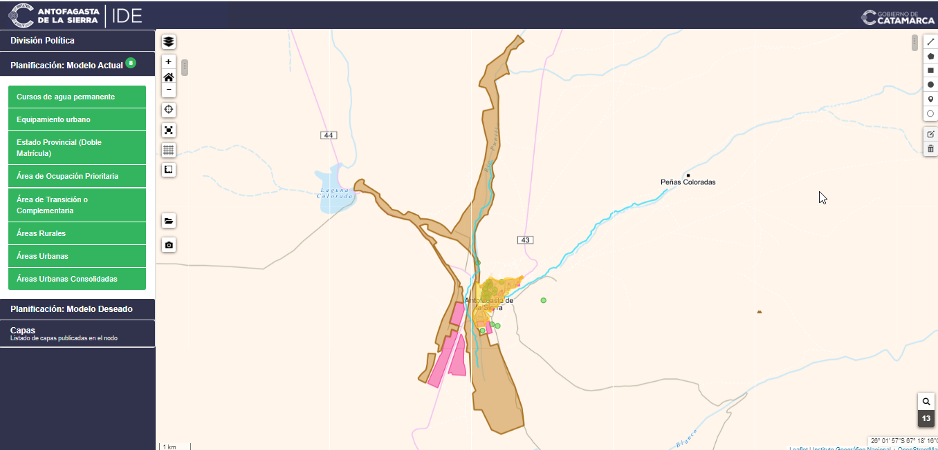

Figura 1. Cobertura Modelo Actual. Nodo IDE ADLS

1. **PLANIFICACIÓN**

Basado en la metodología prospectiva se llevó a cabo en primer lugar la elaboración de un diagnóstico sobre la situación actual territorial en las diferentes escalas, para lo cual fue necesario cotejar información bibliográfica. El análisis de la información obtenida, la observación directa en el territorio, y el procesamiento de datos geográficos permitió obtener un Modelo Actual del Territorio, a partir del cual se identificaron las principales problemáticas de la región, considerando cinco dimensiones de análisis: física, social, económica, ambiental e institucional.

En una segunda etapa, con la intención de brindar soluciones para superar las dificultades propias de la región, se diseñaron lineamientos estratégicos tomando como base los Objetivos de Desarrollo Sostenible propuestos por la ONU en la Agenda 2030. A partir de estos lineamientos se definieron los programas y proyectos específicos de intervención territorial, que contribuyen a la formulación del Modelo Deseado Regional y Local.

Fué de suma importancia el trabajo mancomunado entre el gobierno local y provincial para la generación de datos espaciales y el acceso de la misma a través de la IDE municipal.

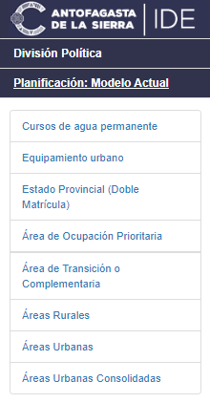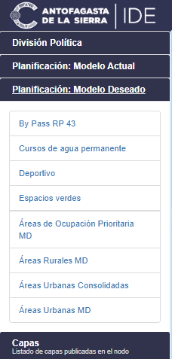

Fig. 2 Coberturas disponibles en el Nodo

1. **CARTOGRAFÍA**

La tarea consistió básicamente en cartografiar los usos de suelo actuales y futuros, e identificar los terrenos del Estado Provincial. Esto último, para evaluar y asignar usos futuros, en función de su aptitud para ello.

Las dos fuentes principales fueron el municipio de Antofagasta de la Sierra y la Dirección General de Catastro. La primera remitió las capas de usos del suelo actuales y proyectados a futuro, y la segunda proveyó los archivos CAD con las parcelas y las planillas que conectan las matrículas catastrales con sus respectivos titulares.

La información se organizó en la forma de un sistema de información geográfica mediante el software QGIS. Para ello se generaron las capas temáticas en formato shapefile, a partir de los archivos formato kmz y dwg recibidos.

Mapas Temáticos generados:

* Antofagasta de la Sierra - Modelo Actual
* Antofagasta de la Sierra - Modelo Deseado
* Antofagasta de la Sierra - Equipamiento Urbano

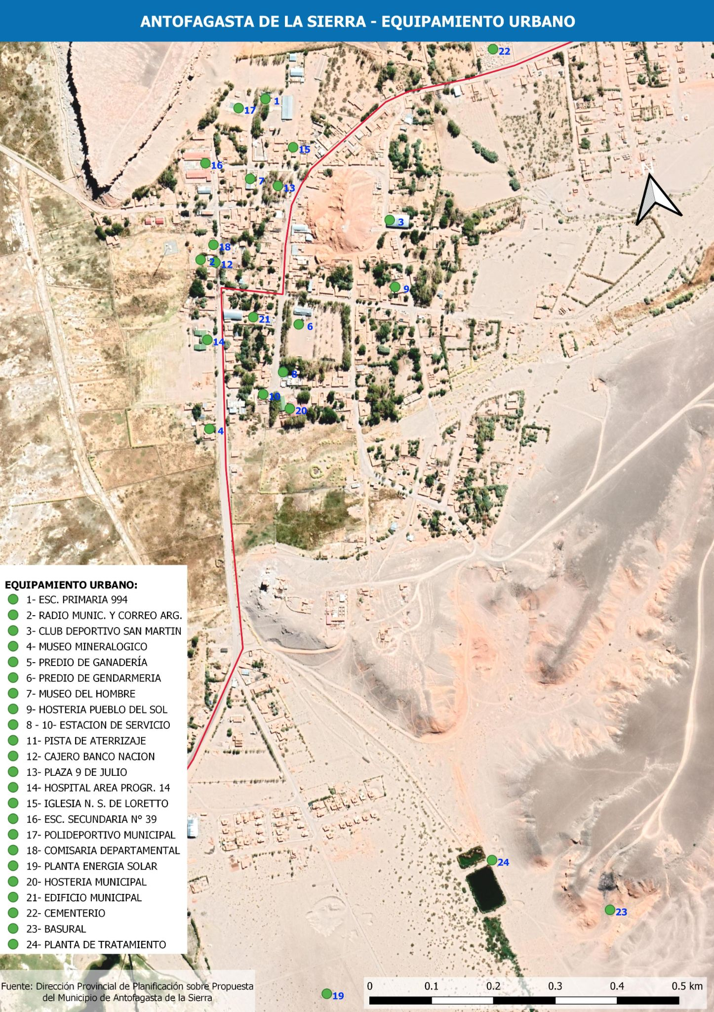

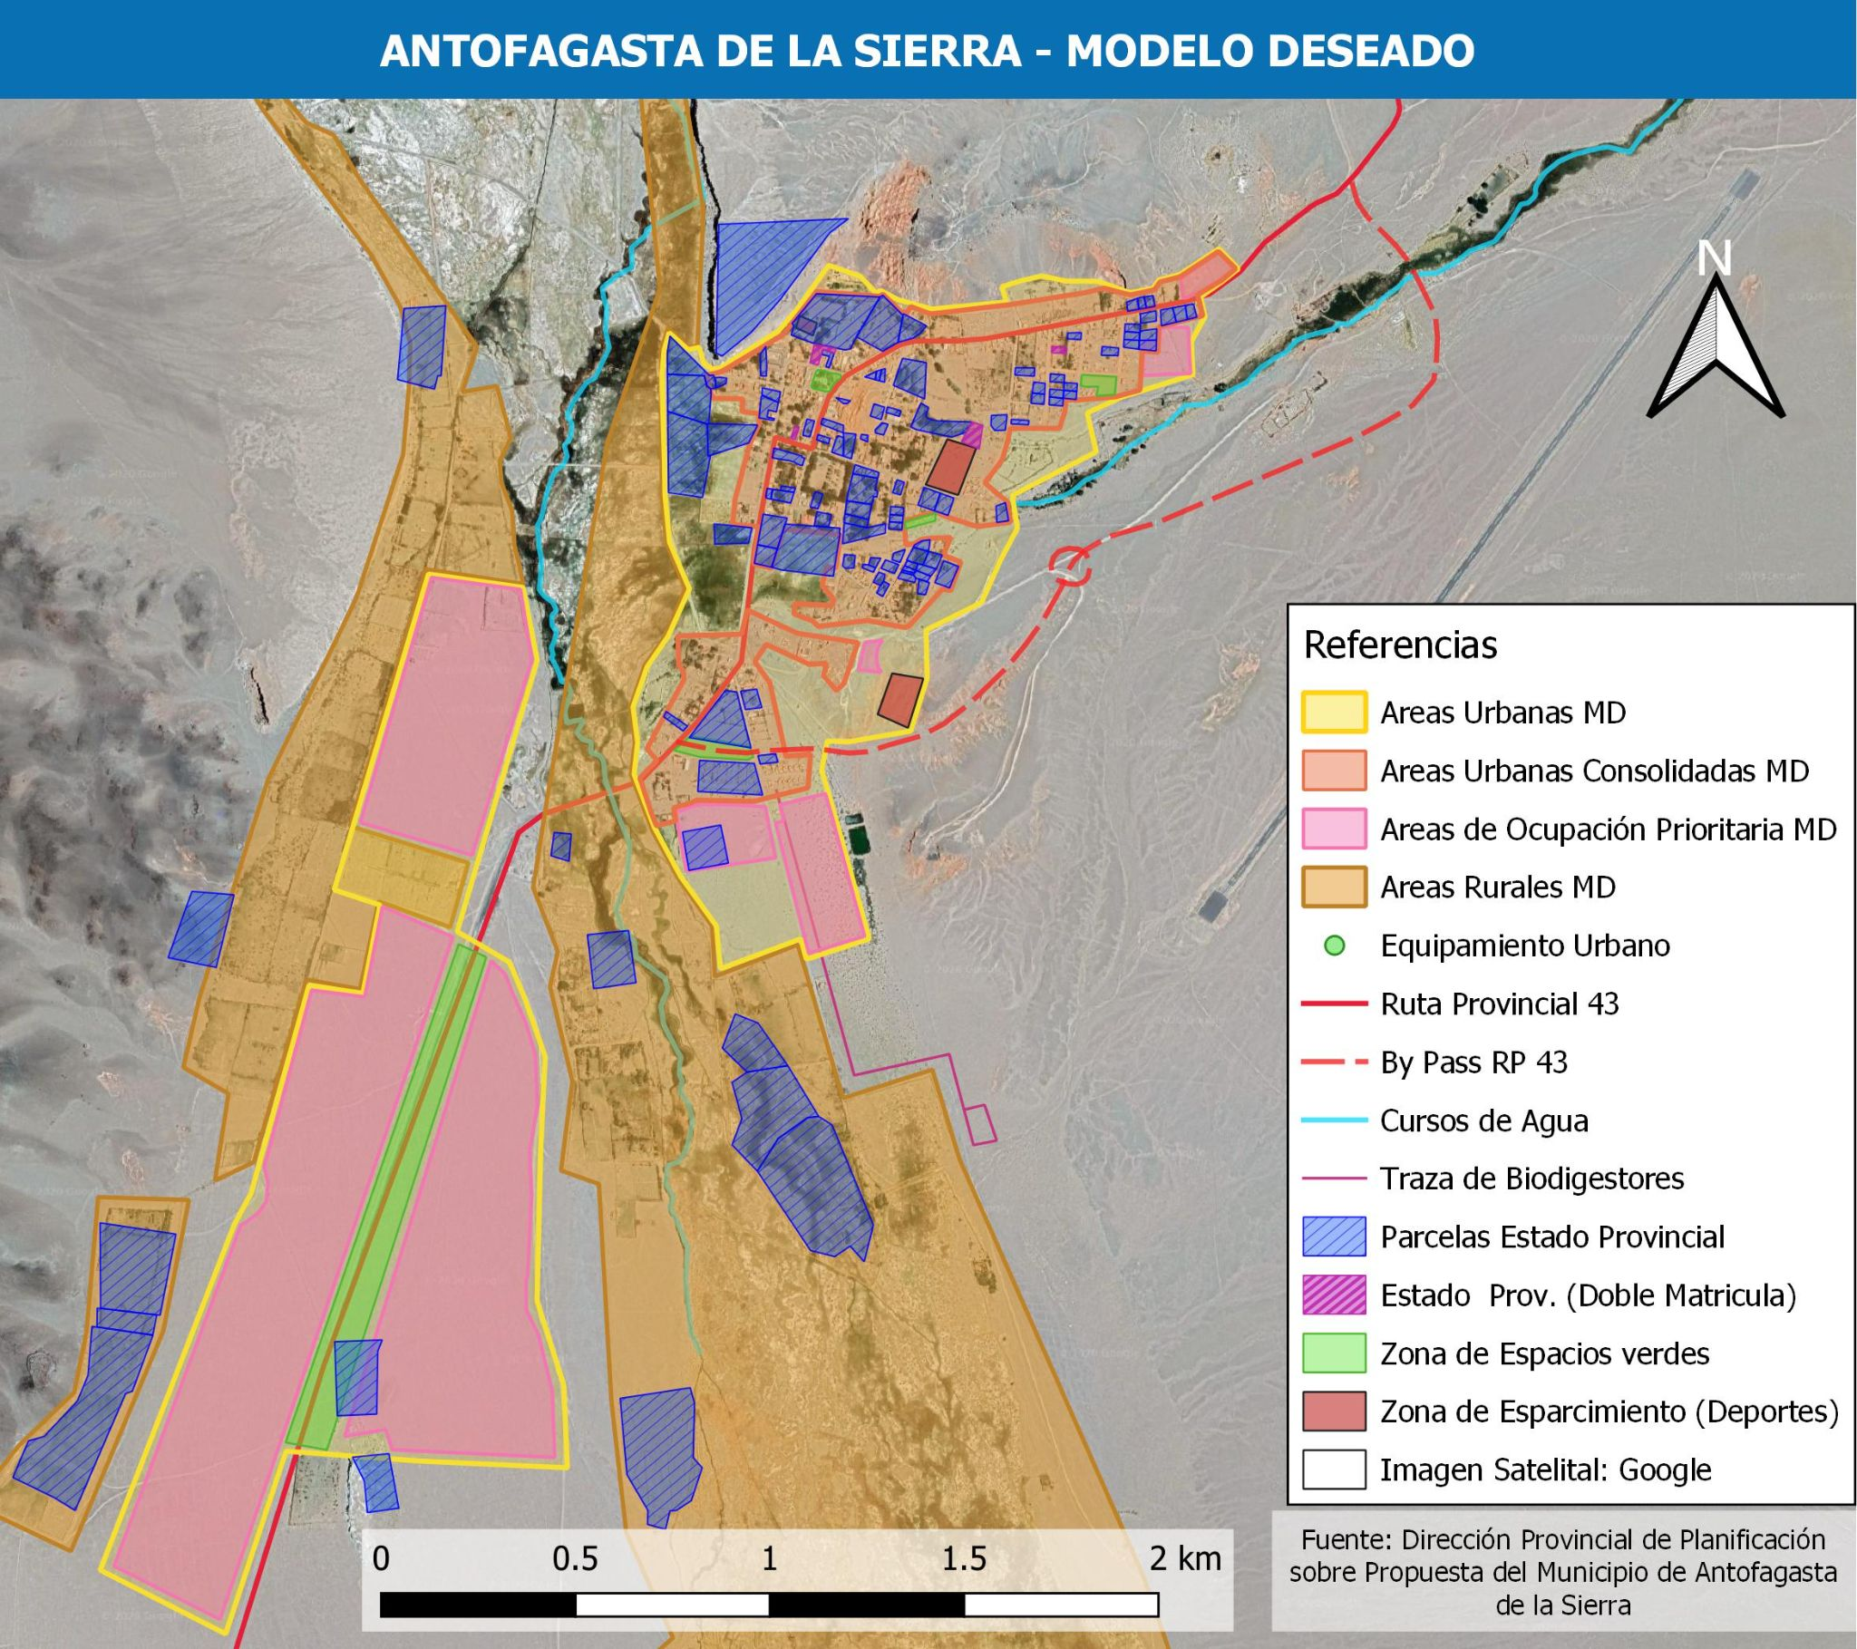

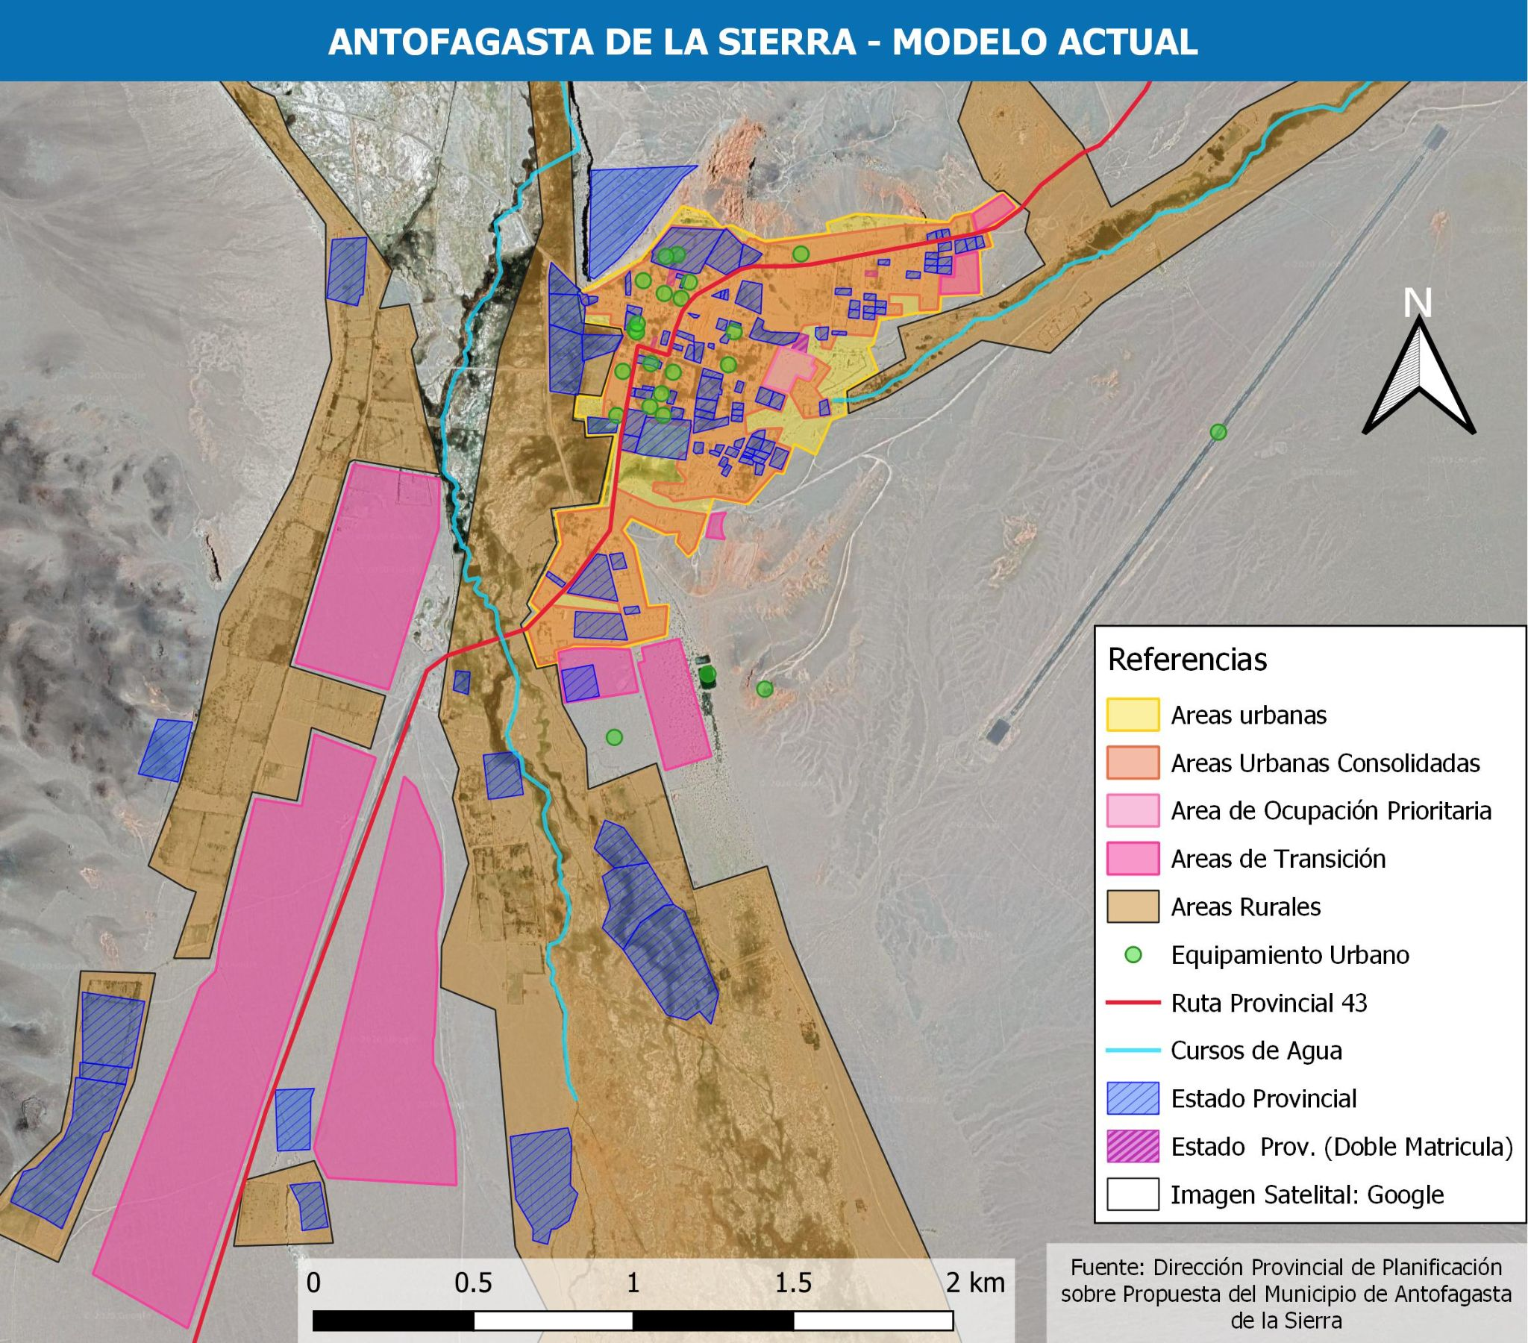

Figura 3 . Mapas de modelos deseado, actual y equipamiento.

1. **IDE MUNICIPAL**

El funcionamiento de la IDE se sostiene en tres ejes, El Visualizador , Los Geoservicios y sus Metadatos.

**Visualizador:** aquí se mostrarán las coberturas cargadas en la plataforma a través de una plataforma llamada geoserver.

**Servicios OGC:** son los servicios habilitados por cobertura, esto significa que se publicarán los diferentes servicios por cada una de las capas que tenga este servidor a través de una URL. (esto es una opción automática)

**Metadatos:** se entiende como el conjunto de datos del "dato" y aquí podrán consultar todos los recursos a través de un catálogo on line, utilizando la plataforma Geonetwork.

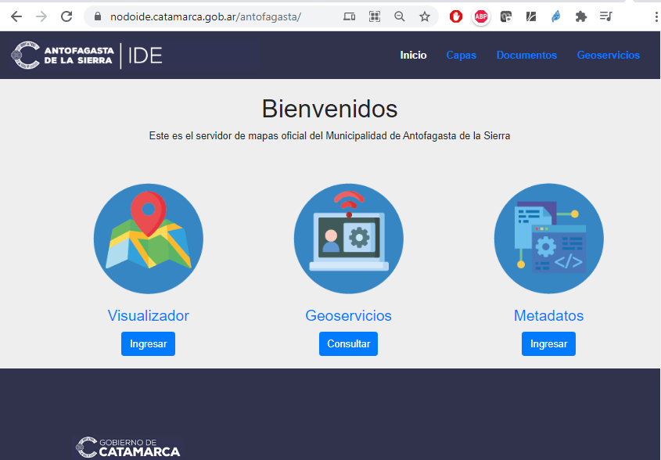

Figura 4 . Ejes del Nodo IDE Antofagasta de la Sierra.

1. **CONCLUSIONES**

Brindar datos, productos y servicios geoespaciales, realizado bajo estándares permiten el intercambio de información territorial, permitiendo la interoperabilidad con recursos a nivel provincial, nacional y/o usuarios de diferentes ámbitos público o privado, cooperando en la investigación, inversión pública/privada o planificación. La actualización de las coberturas del municipio favorecerá a las tomas de decisiones en nuestro territorio de las diferentes temáticas

1. **AGRADECIMIENTOS**

El compromiso y dedicación del personal técnico,y la decisión política de utilizar las IDE´s como una herramienta estratégica de planificación lo que permitió a La Secretaría de Planificación avanzar y dar continuidad con la actualización de esta herramienta, para el desarrollo de proyectos y coordinación con otras áreas del Poder Ejecutivo Provincial.

1. **REFERENCIAS**

IDERA (Infraestructura de Datos Espaciales de la Republica Argentina)

<https://www.idera.gob.ar/>

Nodo IDE del Departamento de Antofagasta de la Sierra

<https://nodoide.catamarca.gob.ar/antofagasta/>